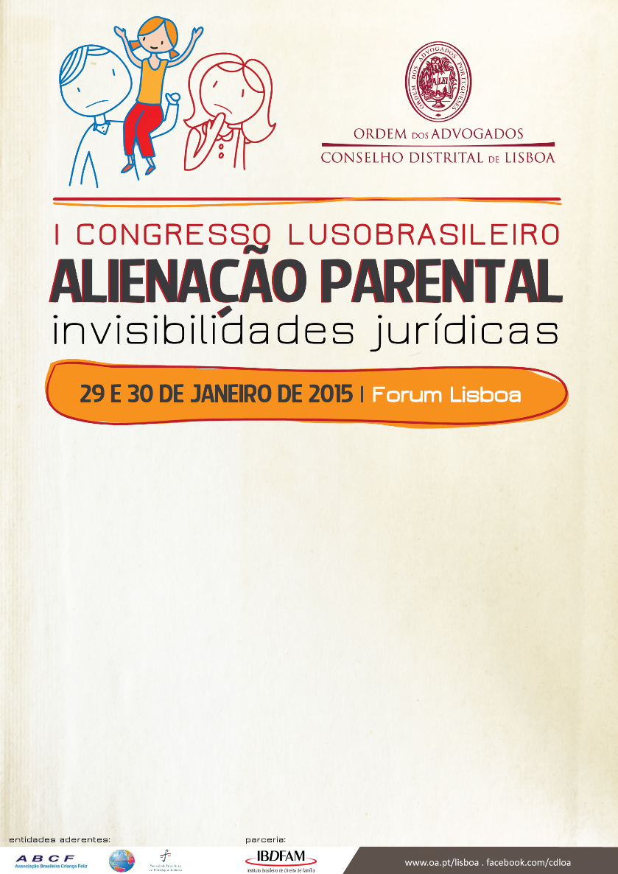
Ficha de Inscrição
Nome: _______________________________________________________________
Morada: ______________________________________________________________
Código Postal: _____________________ Localidade: ____________________
Telefone/ Telemóvel: _______________________ Email: ______________________
NIF: _________________________________________

PRETENDO PARTICIPAR (1 dia: 20€. 2 dias: 40€):
☐ 29 de Janeiro ☐30 de Janeiro

FORMA DE PAGAMENTO:
☐ Transferência bancária
☐ Tesouraria do Conselho Distrital de Lisboa (Rua dos Anjos 79, 1150-035 Lisboa).

Prazo de inscrição: 27 de Janeiro de 2015.
A transferência bancária deve ser efectuada para o NIB 0018.0000.530.869.100.2045, remetendo o comprovativo para o e-mail tesouraria@cdl.oa.pt.

